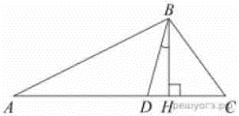
Задание 17. (48) В треугольнике ABC углы A и C равны 30° и 50° соответственно. Найдите угол между высотой BH и биссектрисой BD.

